104年度「全民健康保險鼓勵醫療院所即時查詢病患就醫資訊方案」擬修訂重點摘錄如下：
- 延續103年度核付指標項目共4項：各項指標支付權重為50%，由保險人依指標達成項目最高2項計算，支付權重最高為100%。
- 門診病人健保雲端藥歷系統查詢率。
- 特定醫療資訊查詢關懷名單網頁開啟率。
- 門診抽審案件數位審查。
- 健保卡登錄處方及上傳作業正確率。
- 考量特約醫事服務機構醫療服務規模不同，對所需提升網路頻寬修訂為有選擇彈性，使用量較低之診所可改選擇申請企業型或專業型光纖1M或2M以上之網路。
- 為提升特約醫事服務機構之參與率，104年網路月租費之 50%依指標項目達成率支付，另50％為基本費支付，逐年下降至 107年為0。並修改為按季結算並核付。
年度 | 基本費補助（R） | 指標獎勵（1-R）
104 | 50% | 50%
105 | 30% | 70%
106 | 20% | 80%
107 | 0% | 100%

計算公式如下：
基本費B = F×當年度基本費補助比率（R)
指標獎勵Q= Fx(l-R)xΣ指標獎勵達成之支付權重
F:依電信公司提供送特約醫事服務機構該季繳交網路頻寬之月租費證明書據（繳款人需為該特約醫事服務機構含機構代號）金額。
支付上限：
依保險人與中華電信公司合約折扣率計算之頻寬月租費為上限。以104年為例，頻寬月租費介於新台幣2,178元至2萬9,172元。
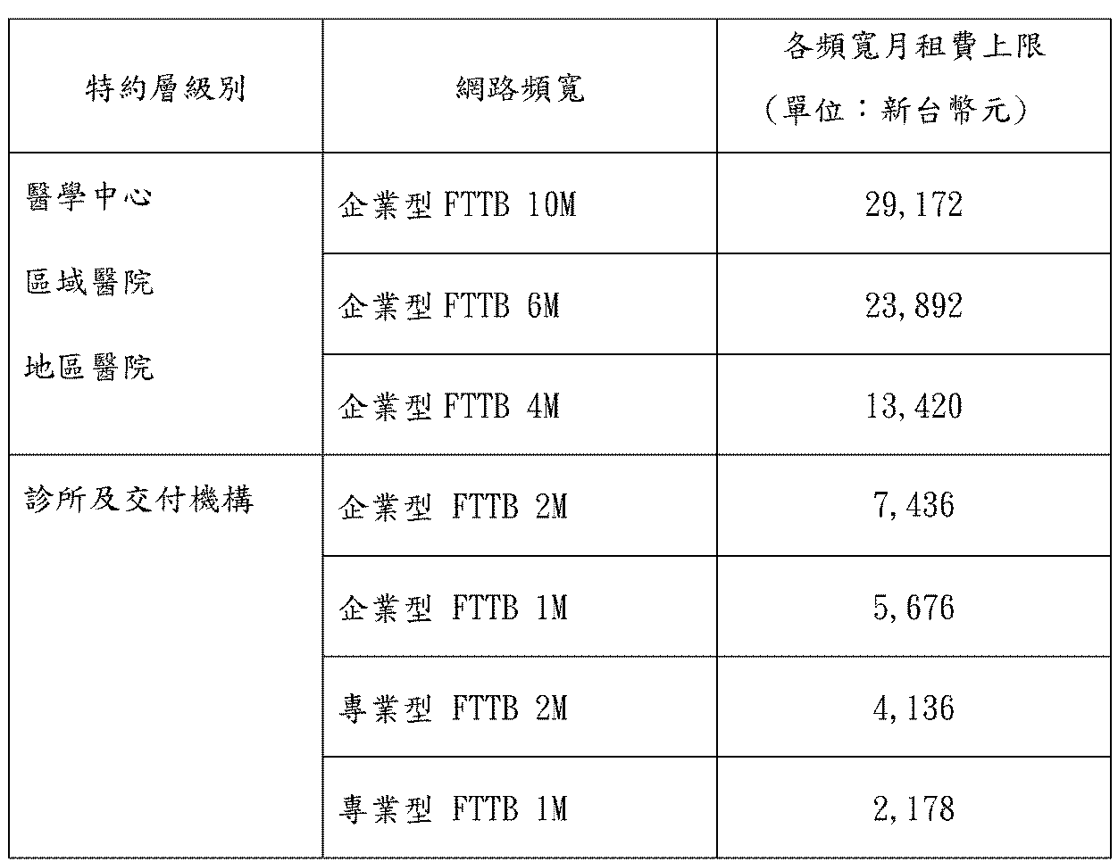
- 按月租費所屬日曆季別核算指標達成率（例如104年1-3月申辦者適用第1季指標達成率），以鼓勵特約醫事服務機構儘早參加本方案。

